Мобильное приложение.

Необходимые платформы:

|  |  |  |
| --- | --- | --- |
| **iOS** | **10.3+** | [iPhone 5](https://ru.wikipedia.org/wiki/IPhone_5)+  [iPad 4](https://ru.wikipedia.org/wiki/IPad_4)+ |
| **Android** | **4.4+** | ~95% пользователей платформы |

Количество пользователей ~ количество работников = 2000-2500 чел.

Необходимый функционал:

|  |
| --- |
| Авторизация:  ID (табельный номер),  Пароль (первоначально, пользователя регистрируют в 1С, автоматически он добавляет в специальную базу, генерируется пароль и высылается на его номер, указанный при создании карточки в 1С). Утеря или замена пароля: забыл/сменить – логин, и на номер, указанный в базе, отправляется новый сгенерированный пароль). Пароль после удачного ввода сохраняется.  Домашняя страница (окно после авторизации), - «Лента»  Лента, содержит автоматически стекающуюся информацию со всех остальных блоков, + сортировка, избранное и поиск.  Справа сверху бургер меню, по нажатию которого настилается выбор пунктов:  Блоки:   * Личный кабинет:   -Сообщения и уведомления – уведомление на некоторые события в 1С работника или уведомления по категориям, личные.  -Личная карта Т2(контактная форма, с возможностью прикрепления фото / документов и на отправки на почту и возможностью запрос на изменения),  -Отпуска – формирование отчётов в формат pdf с выбором даты формирования отчёта.  -Расчётный листок – формирование отчётов в формат pdf за отработанный период.  -Справка с места работы – запрос на заявку.  -Табель учёта рабочего времени.   * «Акты работодателя по персоналу». – новостная лента, с отчётом по количеству просмотров (просмотр считается если не менее 5 секунд и не менее 50% документа). * Социальная поддержка – список с пакетом соц услуг, их описанием, критериями и формой подачи заявки с возможностью прикрепления документов фото, pdf и word. * Учебный центр – подпункты:  -Реклама: Прейскурант цен на услуги, открытые и планируемые курсы обучения.   - Оповещения: дата начала курса, время занятий, дата экзаменов, перенос/отмена и явки за документами.  - Подача заявки на обучение – форма подачи заявки с возможностью прикрепления документов фото, pdf и word, на адрес почты.   * КМ развитие, содержит – подпункты:   -«КМ в лицах» - принятые работники, достижения, поздравления.  -«Результаты тестирований».  -«Кадровый резерв, наставники» - отчёты, список с фотографиями.  -«Корпоративные ценности» - популяризация.  -«Корпоративная библиотека».  -«Афиша, анонс мероприятий».   * Телефонный справочник: фильтрация, сортировка, поиск по фамилии. должности, номеру. Содержит рабочие номера. * Частые вопросы, вопрос-ответ = «Как получить справку с места работы?», «Как мне получить доступ к приложению?» - доступно и без авторизации. «Система премирования».   Внос данных производится через веб-клиент. У пользователей разные типы аккаунтов, т.е. уровень доступа: админ, модератор, модератор-контента. Модератор-контента имеет доступ только к блокам, которые он курирует.  Возможность двуязычия: казахский и русский. |

Текущая ситуация:

Данные на текущий момент хранятся в 1С системах (1С УПП кадры (управление производственным предприятием), 8.3…. , конфигурация УПП = 1.3…)   
Доступ дадим, прямой или SSH.

Примерный вариант таблицы по персоналу из 1С:  
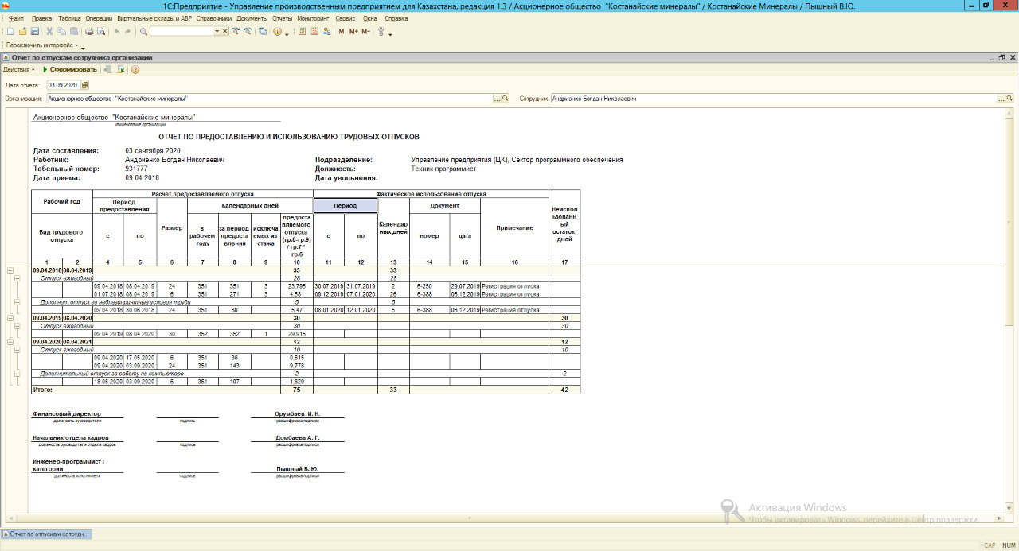

Контактные данные: АО «Костанайские минералы», Андриенко Богдан, специалист отдела информационных технологий.

bogdandrienko@gmail.com

+ 7 747 261 03 59 (Казахстан, GMT+6(8.00-17.00), теле-2, +whatsapp)